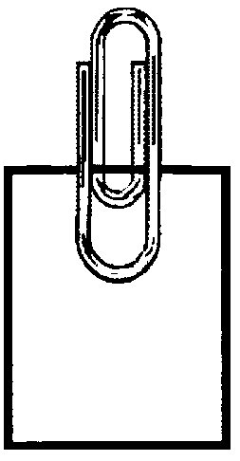  Annexe  G-4f | Système reproducteur – Anatomie masculine – Vue de face  non étiqueté | C.5.S1.E.1a  C.5.S2.E.1a

